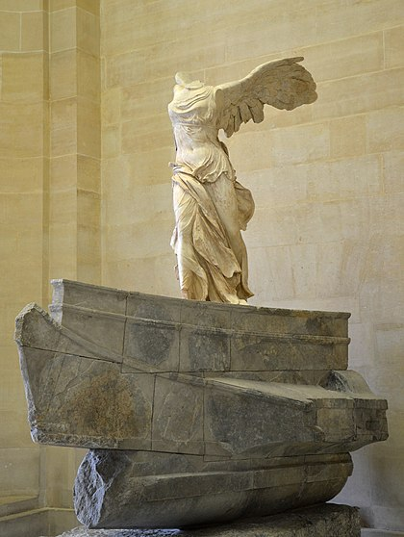

La victoire de Samothrace est une sculpture de Pythocriytos, fils de Timocharis de Rhodes. Elle a été taillée en marbre en ronde bosse pendant l’antiquité en 200 av J-C. Elle est exposée au musée du Louvre à Paris. La statue mesure 2,75m, L’œuvre fait au total 5,12m avec son socle, elle pèse 30 tonnes.

J’ai choisi cette œuvre parce qu’elle est imposante et attire l’attention. Le fait qu’elle n’ait pas de tête ou de bras laisse place a de l’imagination et on sent qu’il y a une histoire derrière. La sculpture est très bien réalisée avec beaucoup de détails, on peut voir la légèreté de son vêtement, elle est élégante.

Nous pouvons faire un lien entre la victoire de Samothrace et La Venus de Milo. Ce sont deux sculptures de l’antiquité qui représentent deux déesses grecques : Aphrodite et Niké.

La Vénus de Milo est aussi exposée au Louvre, elle n’a pas de bras et est aussi taillé en marbre en ronde bosse.

Cette œuvre est célèbre parce qu’elle représente la victoire de la bataille de Samothrace. C’est une déesse sans tète ni bras, elle incarne : la victoire, le triomphe, la puissance et la volupté.